关于中秋节和国庆节放假的通知
注：日历表涂红处为休息日,涂黄处为工作日。
九月
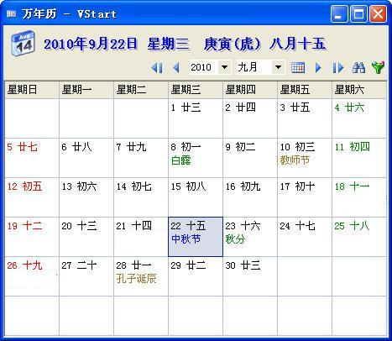

十月
